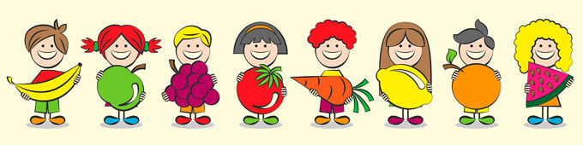

**JADŁOSPIS**

|  |  |
| --- | --- |
| **PONIEDZIAŁEK 18.11.2024 r.** | ALERGENY: |
| ŚNIADANIE: Grahamka z masłem, hummusem i ogórkiem kwaszonym, kawa zbożowa, owoc, | MLEKO, GLUTEN, |
| OBIAD: Zupa fasolowa z ziemniakami, leniwe z cukrem i cynamonem, herbata, | MLEKO, GLUTEN, SELER, JAJA, |
| PODWIECZOREK: Kanapka z chleba pszenno- żytniego z masłem, sałatą i szynką polską, herbata, owoc | GLUTEN, MLEKO, |
| **WTOREK 19.11.2024 r.** |  |
| ŚNIADANIE: Manna na mleku, bułka paryska z masłem, szynką drobiową i pomidorem, herbata, owoc | MLEKO, GLUTEN, |
| OBIAD: Rosół z makaronem, pulpety wieprzowe w sosie pomidorowym, ziemniaki, surówka z kapusty pekińskiej z kukurydzą, sok tłoczony, | SELER, MLEKO, GLUTEN, JAJA, |
| PODWIECZOREK: Kanapka z chleba dyniowego z masłem, serem żółtym i papryką, herbata, owoc | MLEKO, GLUTEN, |
| **ŚRODA 20.11.2024 r.** |  |
| ŚNIADANIE: Parówki z szynki z ketchupem, kanapka z chleba graham z masłem, ogórek zielony, kakao, owoc | MLEKO, GLUTEN, |
| OBIAD: Zupa brokułowa z ziemniakami, risotto z kurczakiem i warzywami, marchewka baby, kompot owocowy, | MLEKO, SELER, GLUTEN, |
| PODWIECZOREK: Kajzerka z masłem, serkiem białym i rzodkiewką, herbata, owoc | GLUTEN, MLEKO, |
| **CZWARTEK 21.11.2024 r.** |  |
| ŚNIADANIE: Owsianka na mleku, bułka paryska z masłem i miodem, herbata, owoc | MLEKO, GLUTEN, MIÓD, |
| OBIAD: Zupa jarzynowa z ziemniakami, polędwiczki wieprzowe w sosie własnym, kasza gryczana, ogórek kwaszony, kompot owocowy, | MLEKO, GLUTEN, SELER, |
| PODWIECZOREK: Kanapka z chleba słonecznikowego z masłem, polędwicą drobiową i pomidorem, herbata, owoc, | MLEKO, GLUTEN, |
| **PIĄTEK 22.11.2024 r.** |  |
| ŚNIADANIE: Szwedzki stół (pieczywo, mieszane, wędlina, ser żółty, hummus, papryka, pomidor, ogórek zielony, kawa zbożowa, herbata), owoc | MLEKO, GLUTEN, |
| OBIAD: Zupa pomidorowa z ryżem, miruna na parze, ziemniaki, surówka z kapusty kwaszonej, mięta, | MELKO, GLUTEN, SELER, RYBA, |
| PODWIECZOREK: Galaretka z owocami, chlebek turecki z masłem, herbata, owoc | MLEKO, GLUTEN, |